Komička Simona First pokračuje v spolupráci so Škoda Auto Slovensko, opäť si vybrala Kodiaq

› Známa komička bude aj so svojou rodinou naďalej jazdiť na modeli Škoda Kodiaq s pohonom všetkých štyroch kolies
› Dieselový Kodiaq v modrej Race metalíze mení za vrcholný benzínový model RS v odtieni sivej Steel
› Simona First sa stala súčasťou rodiny Škoda Auto Slovensko v lete minulého roka

Bratislava, 4. novembra 2025 – Spoločníkom obľúbenej slovenskej komičke Simone First a jej rodine bude na cestách opäť model Škoda Kodiaq. Simona pokračuje v spolupráci so spoločnosťou Škoda Auto Slovensko, pričom dieselové SUV v modrej Race metalíze vymenila za benzínové, tentokrát v sivej Steel, v športovom prevedení RS a výkonom až 265 koní. Komička najväčšie SUV značky Škoda využíva často aj na dlhé trasy, každodenné povinnosti, ale aj na výlety do hôr. Oceňuje všestrannosť a bezpečnosť modelu Kodiaq, opäť bude využívať pohon všetkých štyroch kolies.

Komička Simona First po vyše roku spolupráce so spoločnosťou Škoda Auto Slovensko a jazdení v najväčšom SUV od mladoboleslavskej automobilky, nešetrila chválou na jeho adresu.
„Sadli sme si teda výnimočne. Kodiaq vo mne vzbudzuje pocit bezpečia a na dlhé trasy, ktoré jazdíme, je absolútne perfektný. Auto bezpečne drží na ceste a človek sa nebojí ani v ostrejších zákrutách. Vďaka inteligentným senzorom sa zase nestane, že by ste nemali detailný prehľad o okolí. Kodiaq má veľmi veľa vychytávok, ktoré ulahodili aj ženskému srdcu,“ hovorí Simona.“
V tomto roku sa Simone narodila dcérka Amala a pribudla tak do rodiny k synovi Damiánovi. Známa komička v Kodiaqu často vozí deti a okrem bezpečnosti oceňuje mimo iného aj jeho aj jeho nadštandardnú priestrannosť. „Je to pre nás veľmi dôležité. Máte taký pocit obrneného transportéra, ktorý vás ale ľahko prenáša z miesta na miesto,“ dodáva.

Kodiaq za Kodiaq
V uplynulom období Simona spolu s rodinou jazdili na Kodiaqu v modrej Race metalíze, vo výbavovom stupni Selection a s motorizáciou 2.0 TDI 142 kW, so 7-stupňovou automatickou prevodovkou a pohonom všetkých štyroch kolies. Najnovšie ho vymenili za Kodiaq v sivej Steel, v športovom prevedení RS s výkonom až 195 kW, samozrejme, automatom a pohonom 4x4.
„Sme veľmi radi, že si Simona s rodinou a Kodiaq tak dobre sadli a ich spokojné súžitie bude aj naďalej pokračovať, teraz navyše v tom najšportovejšom možnom štýle. Som presvedčený, že u špičkovej verzie RS Simona ocení jazdné vlastnosti a silu motora, čo ešte viac umocní pocit bezpečnosti, ktorý je pre ňu tak dôležitý. Najmodernejšie technológie, ktorými aktuálny Kodiaq disponuje a prakticky nekonečný vnútorný priestor, v kombinácii so sofistikovaným pohonom 4x4, potom len dotvárajú obraz ideálneho rodinného spoločníka pre akékoľvek cesty. Tešíme sa na ďalšiu úspešnú spoluprácu a želáme Simone a jej rodine tisíce šťastných kilometrov,“ uviedol Michal Pres, vedúci marketingu a produktu Škoda Auto Slovensko.

Vrcholná verzia RS
Kodiaq RS ponúka ešte viac dynamiky. Benzínový motor 2,0 TSI teraz dosahuje výkon 195 kW (265 koní). Čierne lakované dizajnové prvky karosérie na prvý pohľad prezrádzajú, že športová verzia modelu Kodiaq patrí do rodiny RS značky Škoda. Jedinečný vzhľad vozidla podčiarkuje špecifický predný a zadný nárazník i presvetlená maska chladiča. Bohatá štandardná výbava zahŕňa Matrix-LED predné svetlomety, progresívne riadenie, adaptívny podvozok DCC+ a audiosystém Canton. Z nuly na 100 km/h sa dostane už za 6,3 sekundy. Poskytuje veľkorysý batožinový priestor, a to až 910 litrov. Kodiaq RS je štandardne vybavený pohonom všetkých kolies. V prípade Simony je vybavený naviac aj panoramatickou posuvnou strechou, koženým čalúnením či ťažným zaradením s adaptérom.

Pre ďalšie informácie, prosím, kontaktujte:
Zuzana Kubíková, PR manager Škoda Auto Slovensko s.r.o.
M: +421 904 701 339
zuzana.kubikova2@skoda-auto.sk

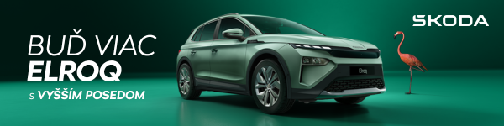
 | /SkodaAutoSK |  | /SkodaAutoSK

Fotografie k téme:

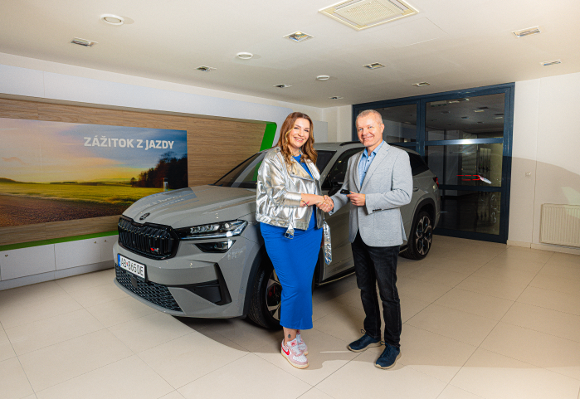 | Komička Simona First pokračuje v spolupráci so Škoda Auto Slovensko, opäť si vybrala Kodiaq  Spoločníkom obľúbenej slovenskej komičke Simone First a jej rodine bude na cestách opäť model Škoda Kodiaq. Tentokrát v odtieni sivej Steel, v športovom prevedení RS a výkonom až 265 koní.  Download Zdroj: Škoda Auto

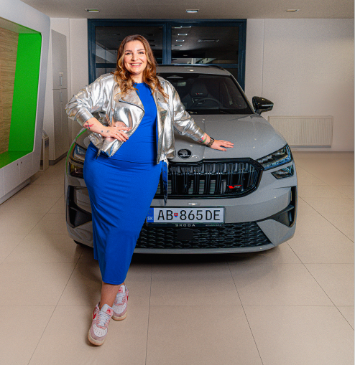 | Komička Simona First pokračuje v spolupráci so Škoda Auto Slovensko, opäť si vybrala Kodiaq  Kodiaq RS sa nuly na 100 km/h sa dostane už za 6,3 sekundy. Poskytuje veľkorysý batožinový priestor, a to až 910 litrov. Je štandardne vybavený pohonom všetkých kolies. V prípade Simony je vybavený naviac aj panoramatickou posuvnou strechou, koženým čalúnením či ťažným zaradením s adaptérom.  Download Zdroj: Škoda Auto
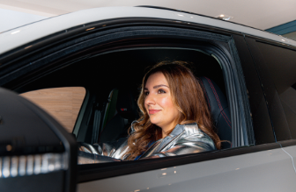 | Komička Simona First pokračuje v spolupráci so Škoda Auto Slovensko, opäť si vybrala Kodiaq  Komička najväčšie SUV značky Škoda využíva často aj na dlhé trasy, každodenné povinnosti, ale aj na výlety do hôr. Oceňuje všestrannosť a bezpečnosť modelu Kodiaq, opäť aj s pohonom všetkých štyroch kolies.  Download Zdroj: Škoda Auto

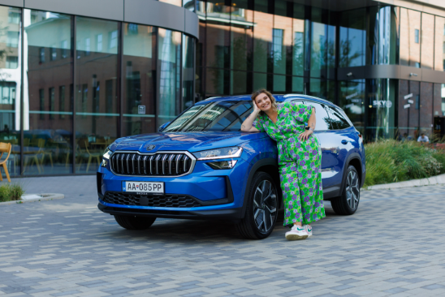 | Komička Simona First pokračuje v spolupráci so Škoda Auto Slovensko, opäť si vybrala Kodiaq  Dieselové SUV v modrej Race metalíze vymenila za benzínový model, tentokrát v sivej Steel, v športovom prevedení RS a výkonom až 195 kW (265 koní).  Download Zdroj: Škoda Auto

Škoda Auto
› sa v novom desaťročí úspešne riadi stratégiou „Next Level Škoda Strategy“;
› sa usiluje o to, aby sa do konca dekády zaradila medzi tri najpredávanejšie značky v Európe tým, že zákazníkom ponúka to najlepšie z oboch svetov prostredníctvom radu atraktívnych modelov s plne elektrickými, hybridnými a spaľovacími pohonnými jednotkami;
› efektívne využíva potenciál na dôležitých rastových trhoch ako je India a severná Afrika, Vietnam a región ASEAN;
› v súčasnosti zákazníkom ponúka 12 modelových radov osobných automobilov: Fabia, Scala, Octavia, Superb, Kamiq, Karoq, Kodiaq, Elroq, Enyaq, Slavia, Kylaq a Kushaq;
› v roku 2024 dodala zákazníkom po celom svete viac ako 926 600 vozidiel;
› je už viac ako 30 rokov súčasťou koncernu Volkswagen, jedného z globálne najúspešnejších výrobcov automobilov;
› je súčasťou Brand Group CORE, organizačnej fúzie objemových značiek koncernu Volkswagen, ktorej cieľom je dosiahnutie spoločného rastu a významné zvýšenie celkovej efektivity všetkých piatich objemových značiek;
› samostatne vyvíja a vyrába komponenty ako batériové systémy pre platformu MEB, motory a prevodovky pre ďalšie značky koncernu Volkswagen;
› prevádzkuje tri výrobné závody v Českej republike, má výrobné kapacity v Číne, na Slovensku a v Indii, väčšinou prostredníctvom koncernových partnerstiev, ďalej taktiež na Ukrajine v spolupráci s lokálnym partnerom;
› celosvetovo zamestnáva viac než 40 000 ľudí a je aktívna na viac ako 100 trhoch.

